**Généralement au croisement des chemins, les croix sont des symboles religieux catholiques très répandu du XVIe siècle à nos jours, souvent utilisés pour marquer des limites administratives (fiefs)**.  
  
La commune en comptait dix-huit dont on retrouve la trace dans la toponymie, mais de nos jours il n'en reste plus que cinq : la croix de Fer de Courtry, la croix Saint-Georges dans la côte de Guérard à Montbrieux, la croix Jacquée, route de la gare, la petite croix Saint-Marc à Monthérand, et la croix de Verre (la seule portant un Christ), à l’angle de la Grande rue et de la rue des violettes.  
  
**Les croix à Guérard :**

1 Croix Andrisson (1812) à Montbrieux,  
2 Croix Sainte-Anne (1787-1842) à la Raccroche près de Chaudbuisson,  
3 Croix de Courtry (1787-1842) au croisement du chemin de la Celle à Courtry et du chemin des Foulons,  
4 Croix du Chapitre (1812-1842) à l’entrée de Courbon,  
**5 Croix de Fer (depuis 1842) à Courtry ou de Saint-Marc (cadastre de Mortcerf 1824-1850),**  
6 Croix Saint-Georges (depuis 1787) dans la côte de Guérard à Montbrieux,  
7 Croix de Georges Villiers (depuis 1787) à Georges Villiers,  
8 Croix Jacquée, dite de Saint-Pierre (depuis 1812) à Guérard,  
9 Croix Saint-Jacques (1812-1842) au Charnoy,  
**10 Croix Saint-Marc (1842) à Monthérand,**  
11 Croix Marie (depuis 1812) dans la Grimpette à Montbrieux,  
12 Croix Saint-Paul (depuis 1812) au Charnoy,  
13 Croix Saint-Pierre (depuis 1787) entre Montbrieux et le Grand Lud,  
14 Croix Saint-Roch (1787 et 1842) au croisement de la Rue des Planches et de la route de Guérard à Rouilly le Bas,  
16 Croix Saint-Roch (au nord de la Villeneuve, à la limite de Guérard),  
17 Croix du Mont Sérat ou Montserrat (1787-1842) à l’ouest de Genevray,  
**18 Croix de Verre ou de Vert (1787 à 1842) à Guérard, la seule portant un Christ.**

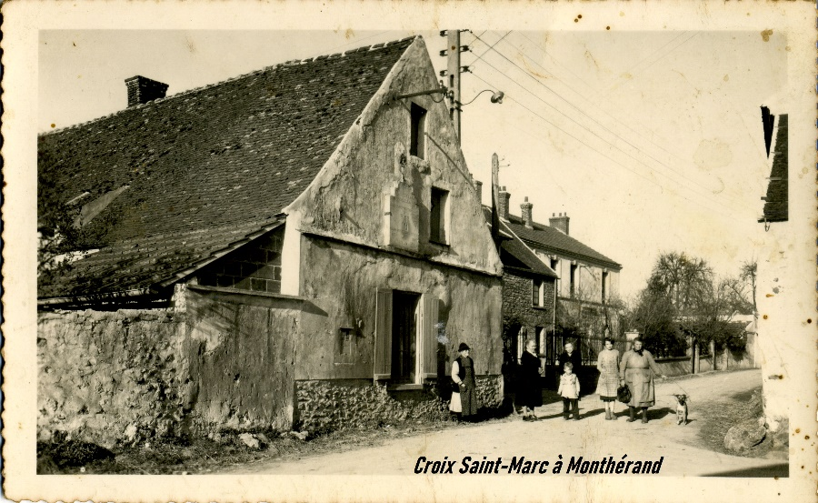

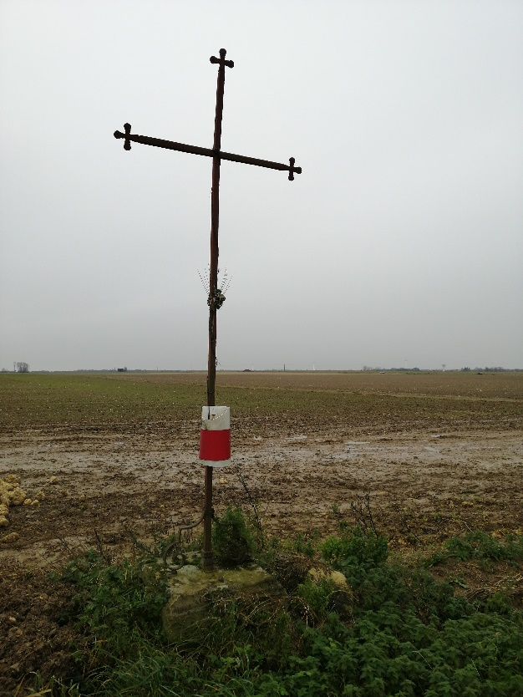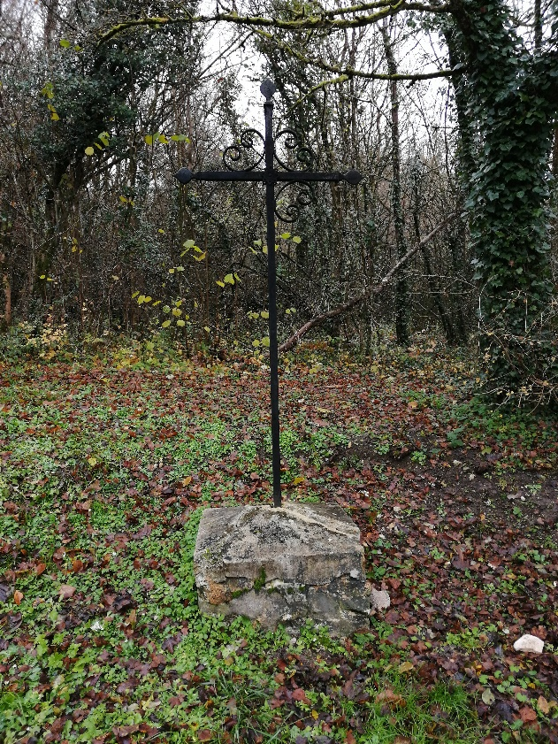

**Croix de Fer (depuis 1842) à Courtry**

**ou de Saint-Marc**

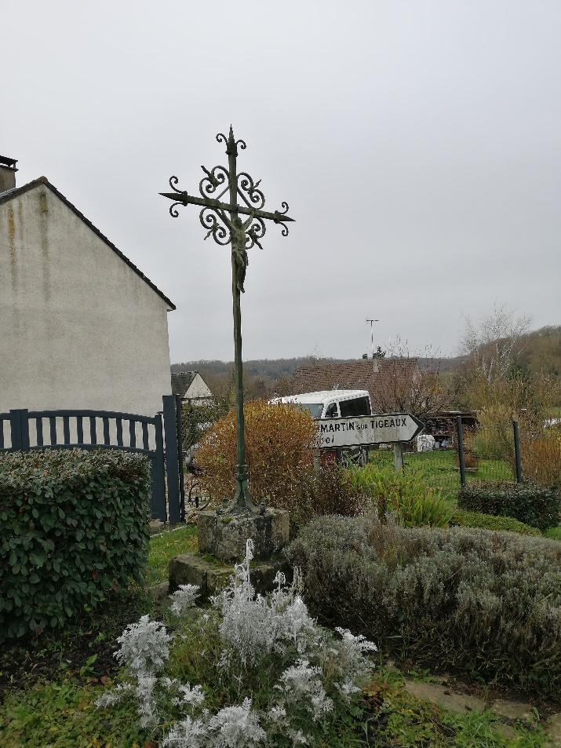

**Croix de Verre ou de Vert  
(1787 à 1842) à Guérard, la seule portant un Christ**

**​​​​​**